**Дата:** 22.03.2022. **Урок:** літературне читання **Клас:** 4-А

**Вчитель:** Мугак Н.І.

**Тема. Медіавіконце: буктрейлер.**

**Мета**: ознайомити з поняттям буктрейлер; навчати помічати незвичайне у звичайному; розвивати зв’язне мовлення, уяву, фантазію учнів, збагачувати рідного слова.

**Обладнання**: презентація.

**Конспект уроку**

**І. Актуалізація опорних знань.**

1*.* Перевірка домашнього завдання.

2*.* Вправа «Вітання».

**ІІ. Вивчення нового матеріалу.**

1. Медіавіконце: буктрейлер. Бесіда.

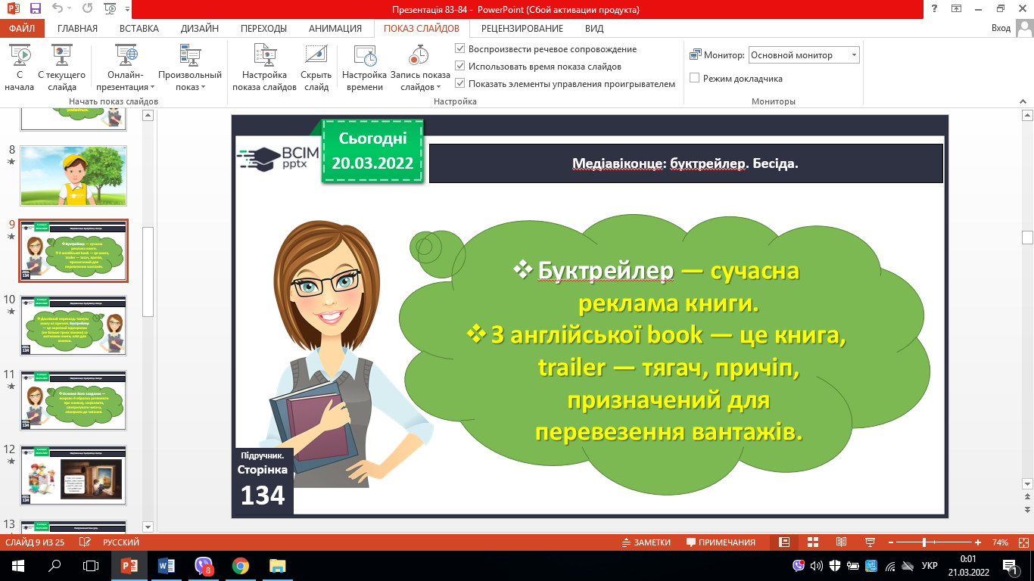

2. Повідомлення теми урку.

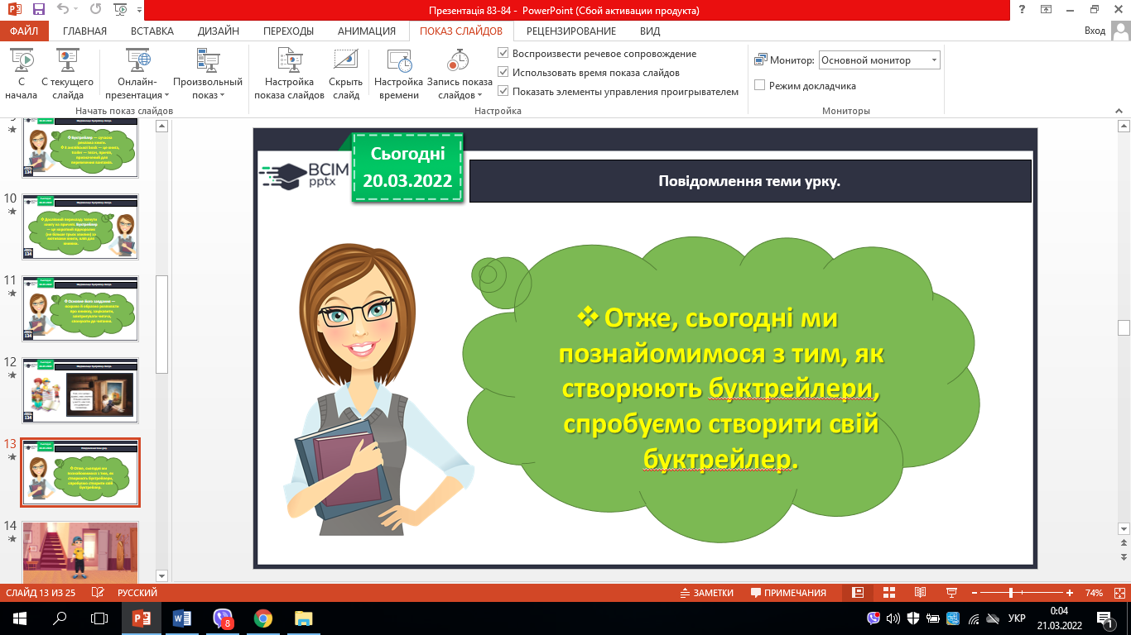

3. Чотири кроки для творення буктрейлера.

4. Перегляд буктрейлера, присвячений казці «Мауглі».

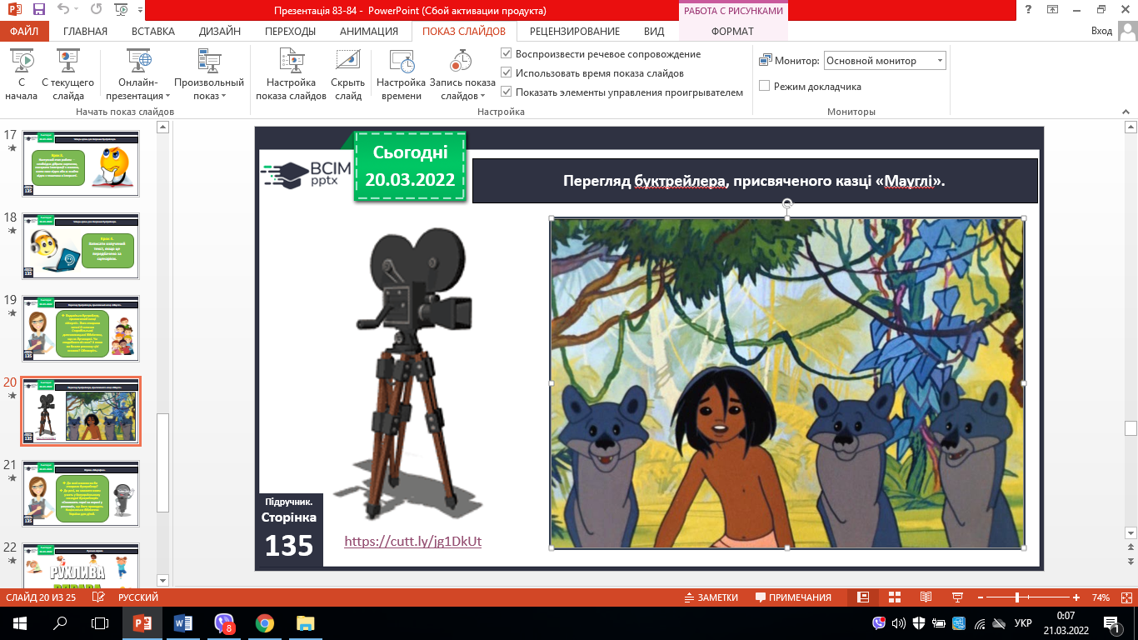

5. Вправа «Мікрофон».

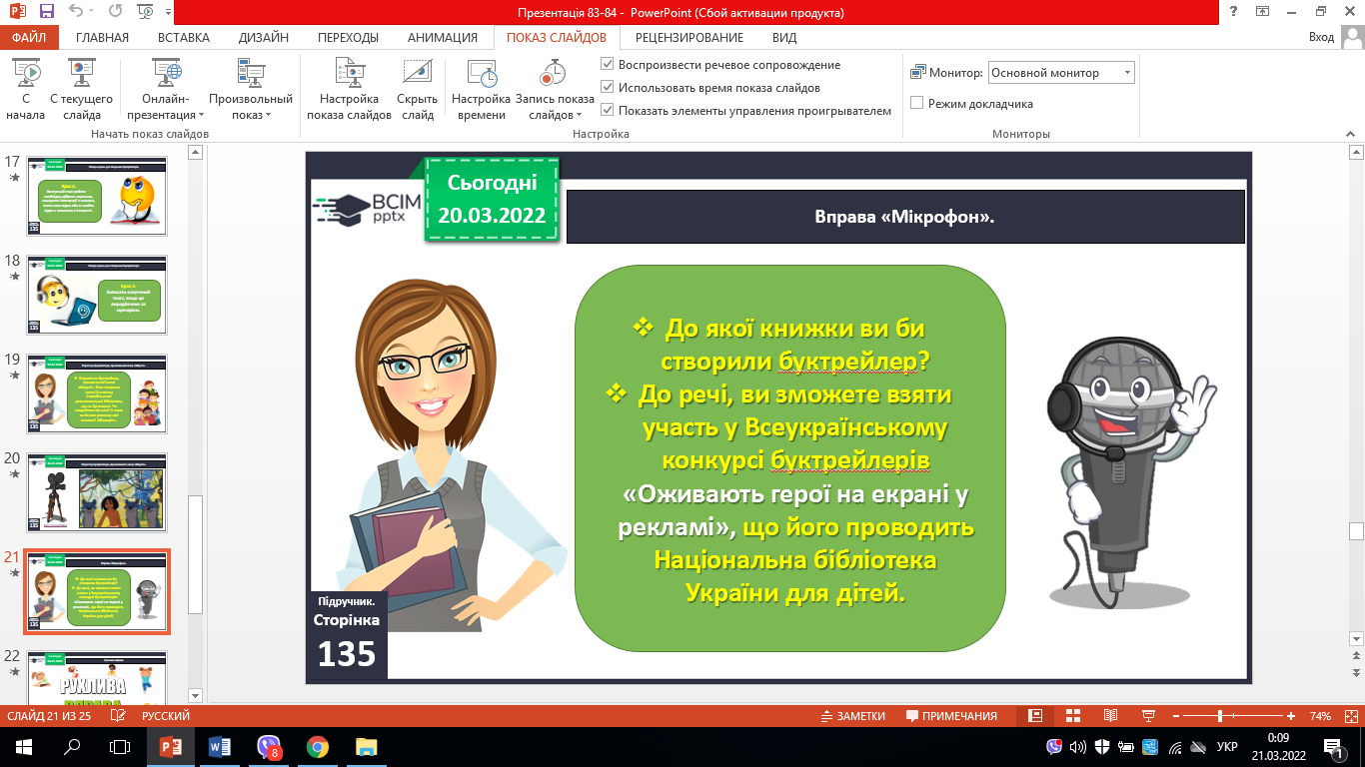

**ІІІ. Домашнє завдання.**

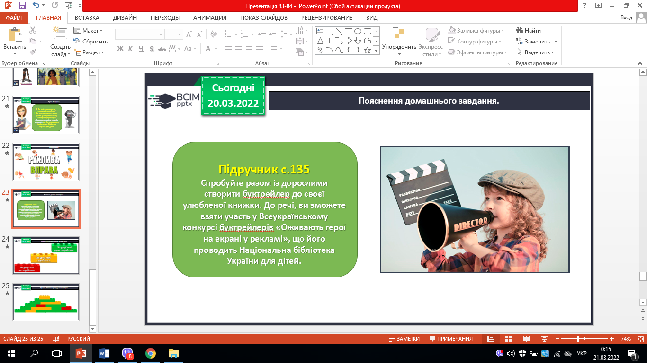

***Роботи здати на Human.***